Team 1

**Linux server**

Tartalomjegyzék

Linux server feltelepítése 2

Belső hálózati kártya hozzáadása 3

DHCP server feltelepítése 5

Weboldal létrehozása 8

# Linux server feltelepítése

Feltelepítettünk egy Ubuntu 24.10-es servert virtuális gépre, létrehoztunk neki egy rendszergazda felhasználót (jelszónak ’cisco’-t használtuk)

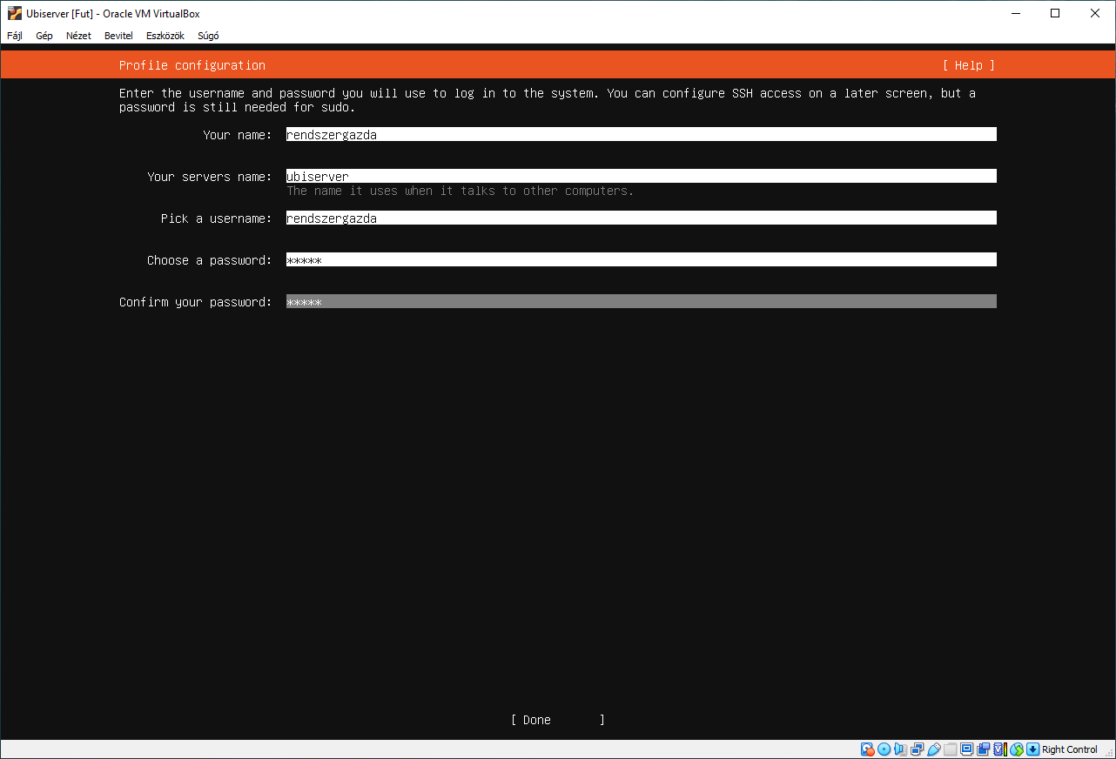

# Belső hálózati kártya hozzáadása

Beszereltünk egy belső hálózati kártyát

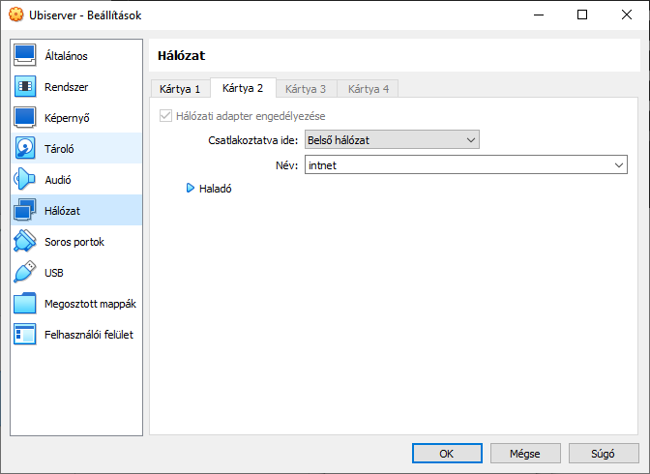

Beállítjuk az új hálózati kártyát a /etc/netplan/50-cloud-init.yaml fileban

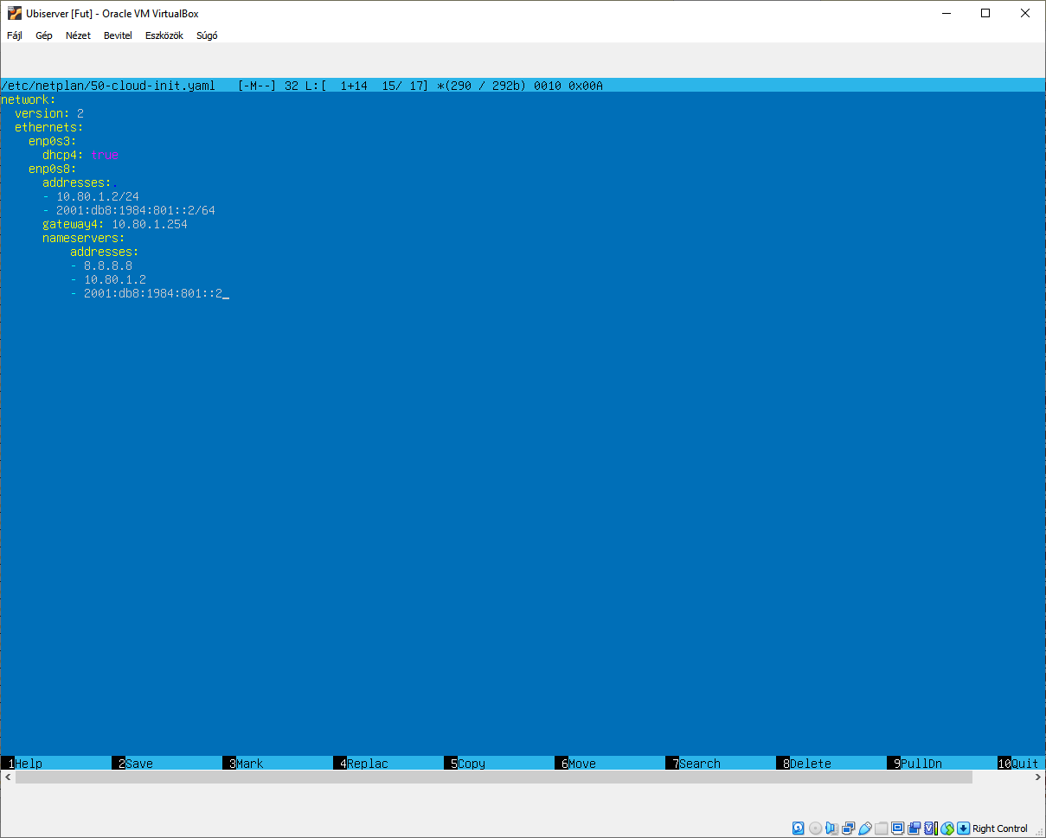

Apply-oljuk a változtatásokat és ellenőrizzük, hogy a kártya tényleg megkapta-e az ipv4-es és ipv6-os címet

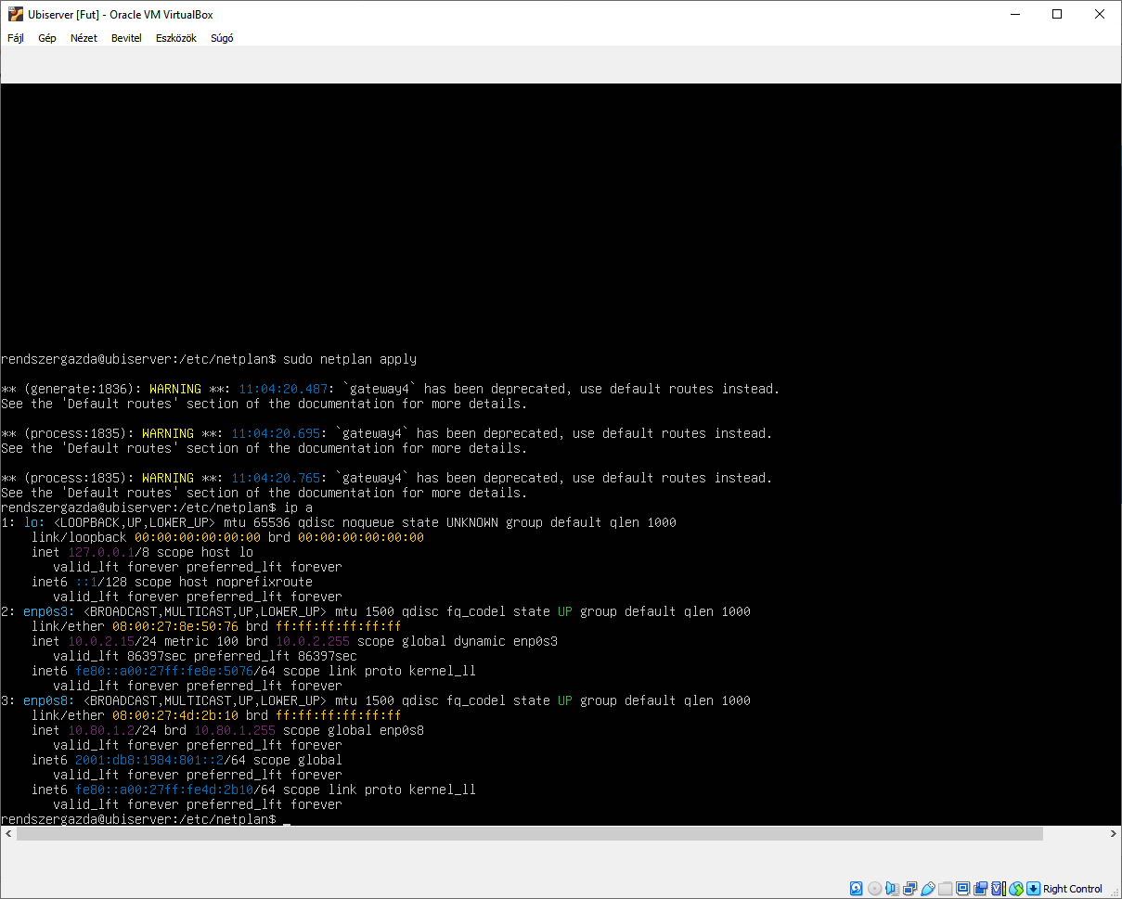

# DHCP server feltelepítése

Letelepítjük a DHCP server létrehozásához szükséges csomagot

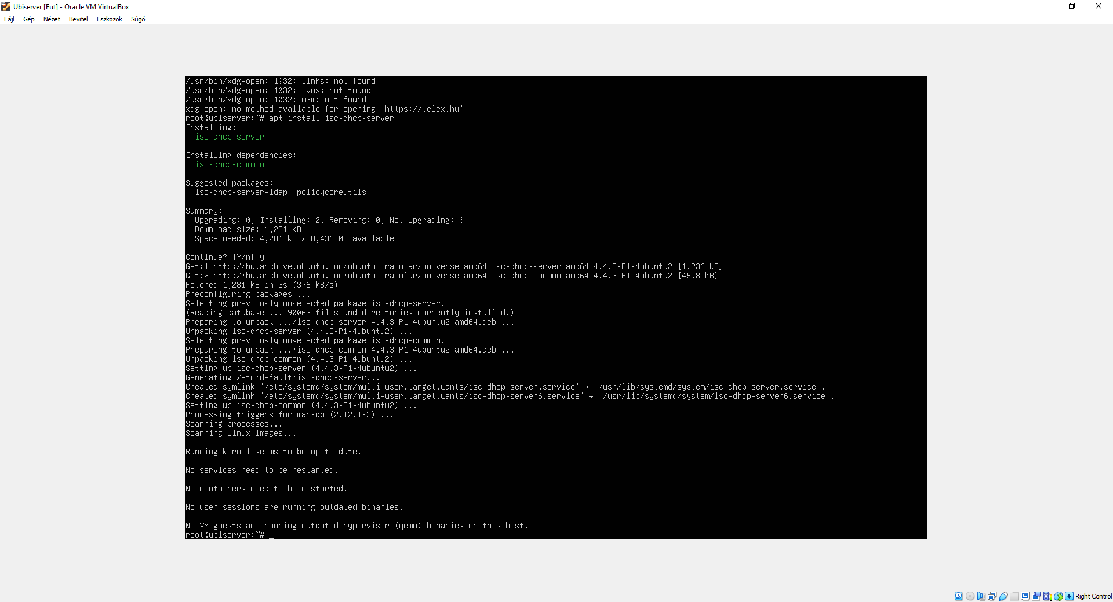

Eztán a /etc/dhcp/dhcpd.conf elérési útvonalon található konfigurációs fileban megadjuk a szükséges DHCP poolok beállításait.

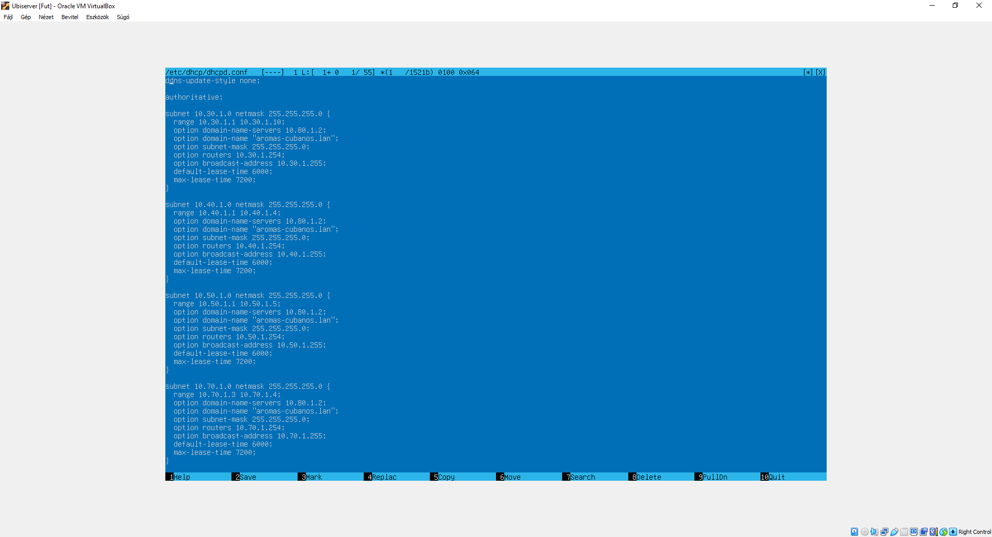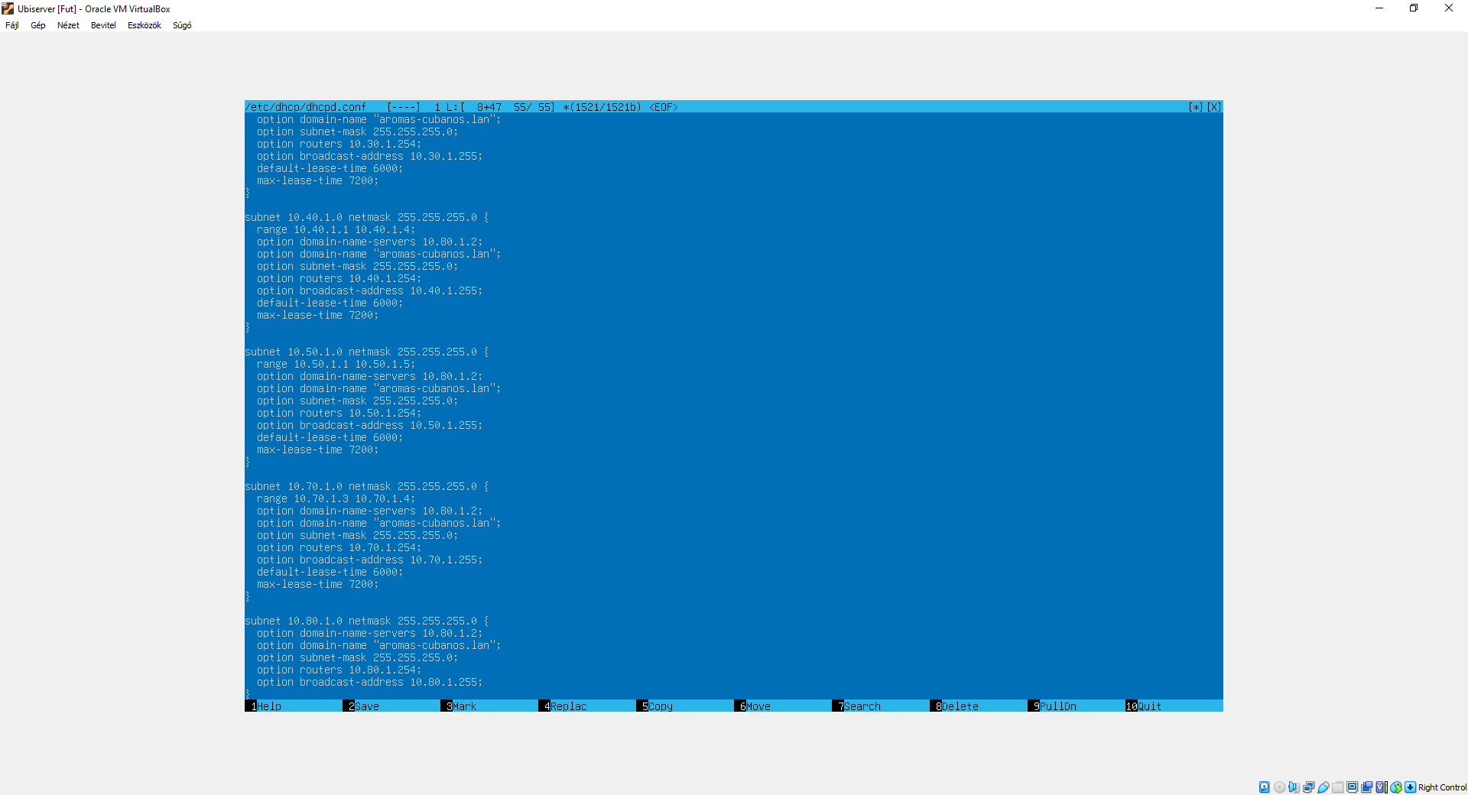

Megadjuk melyik interfész fog címeket osztani

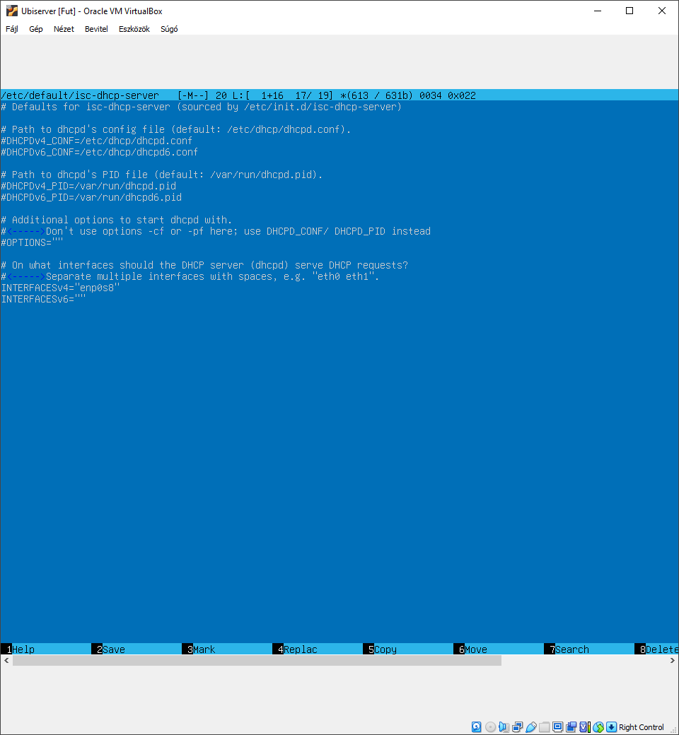

Újraindítjuk a DHCP szervert, majd ellenőrizzük, hogy megfelelően fut-e

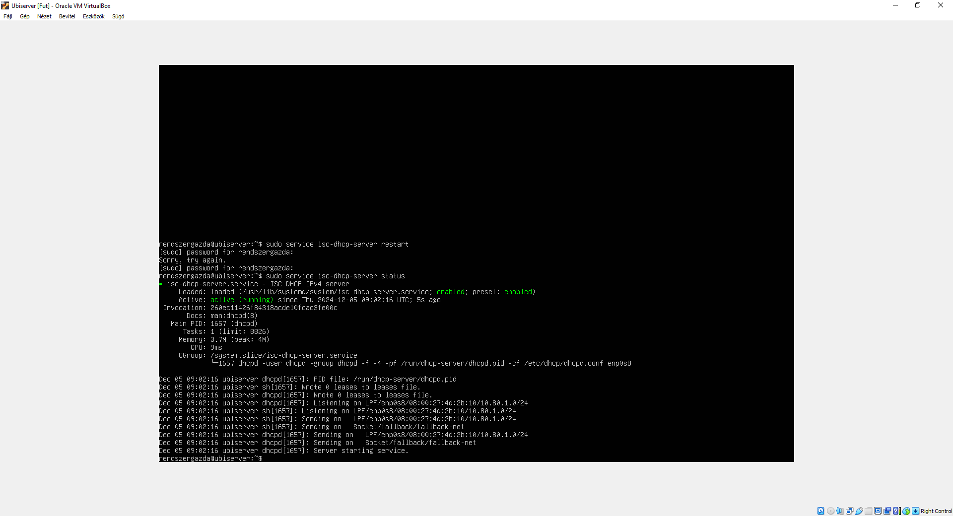

# Weboldal létrehozása

A *sudo apt install lamp-server^* paranccsal telepítjük a LAMP stacket (Linux Apache MySQL PHP).

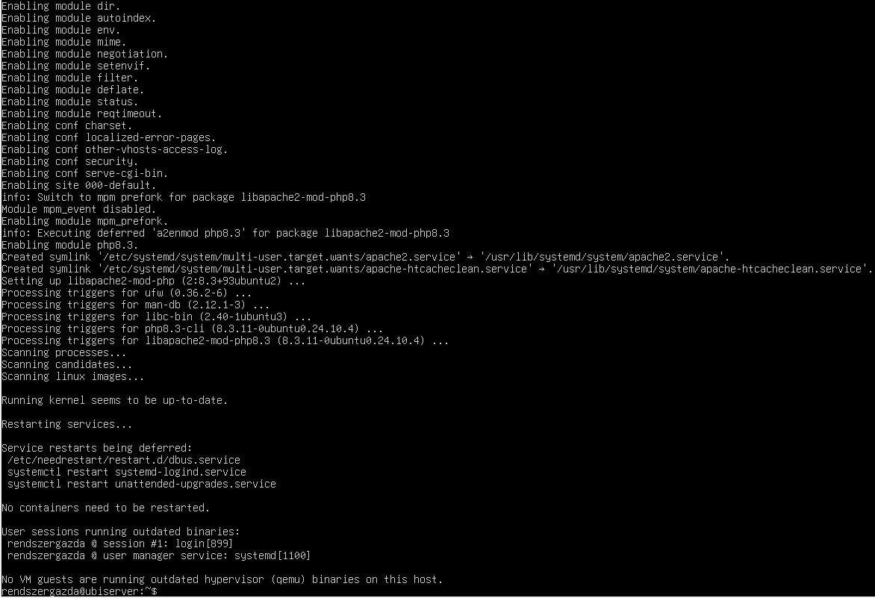

A /etc/apache2/conf-enabled/security.conf fileban a *ServerTokens OS* tételt kicseréljük *ServerTokens Prod*-ra, ezzel elérve hogy lekérdezéskor a szerver a lehető legkevesebb információt adja magáról.

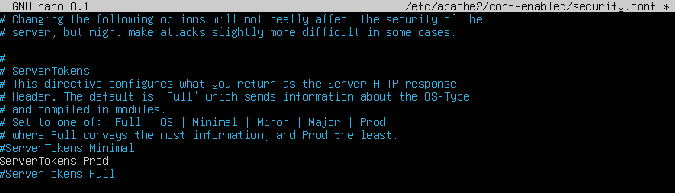

A /etc/apache2/apache2.conf fileban Servername-t állítunk

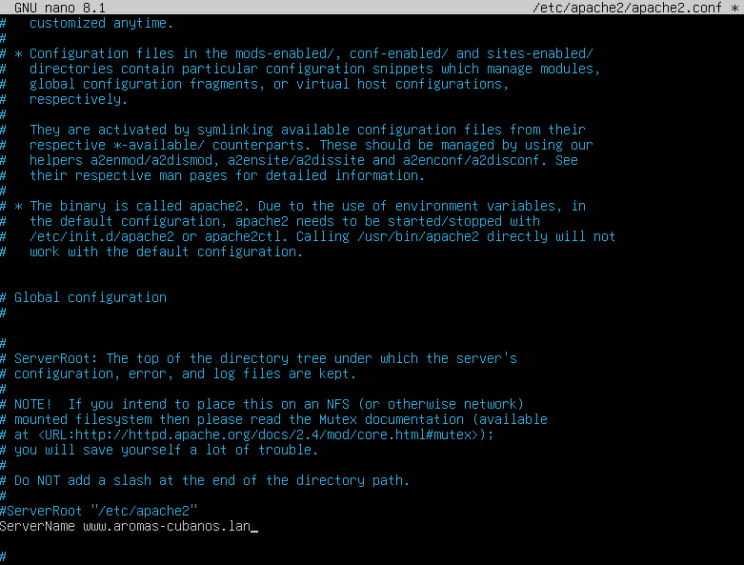

Újraindítjuk az Apache servert



Az mkdir paranccsal létrehozzuk a könyvtárszerkezetet, majd a chown paranccsal beállítjuk a jogosultságokat



Átmásoljuk a mappába az előre elkészített weboldal filejait

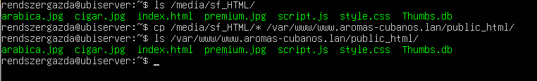

Beállítjuk a weboldalhoz tartozó konfigurációs filet.

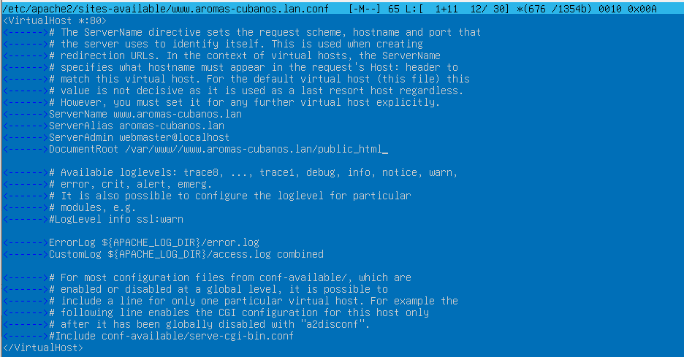

Engedélyezzük az új oldalt, deaktiváljuk az alapértelmezettet, és újraindítjuk az Apache2-őt

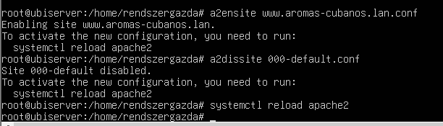

Ellenőrizzük a weboldal elérését

